МИНИСТЕРСТВО НАУКИ И ВЫСШЕГО ОБРАЗОВАНИЯ РОССИЙСКОЙ
ФЕДЕРАЦИИ

ТЕМА: «ИССЛЕДОВАНИЕ ВЫТАЛКИВАЮЩЕЙ СИЛЫ».

Автор:
Д.А. Чагаева,
Ученица 10 класса, СОШ №5 г. Аргун
Научный руководитель:
Л.А. Солтамурадова,
Учительница физики СОШ №5 г. Аргун

Грозный, 2019
Основная часть работы
Описание основной части работы включает в себя:
- Цель работы и её задачи.
- Описание работы.
- Заключение.
- Список использованной литературы.

2
1. Цель работы и её задачи: Исследовать выталкивающую силу и её действия на различные тела; проверить зависимость силы от условий проведения физического эксперимента; определить погрешность измерений. Исследовательская работа направлена на то, чтобы охватить как можно полнее вопросы школьной программы, используя ранее полученные знания и факты, с которыми мы сталкиваемся в повседневной жизни.
2. Описание работы: Существует знаменитая легенда о том, как Архимед бежал по улице и кричал «Эврика!» Это как раз повествует об открытии им того, что выталкивающая сила воды равна по модулю весу вытесненной им воды, объем которой равен объему погруженного в нее тела. Это открытие названо законом Архимеда.
Из истории известно, что задача о золотой короне побудила Архимеда заняться вопросом о плавании тел. Опыты, проведенные Архимедом, были описаны в сочинении «О плавающих телах», которое дошло до нас. Седьмое предложение (теорема) этого сочинения сформулировано Архимедом следующим образом: тела более тяжелые, чем жидкость, опущенные в эту жидкость, будут опускаться пока не дойдут до самого низа, и в жидкости станут легче на величину веса жидкости в объеме, равном объему погруженного тела.
Закон Архимеда — один из законов статики жидкостей (гидростатики) и газов (аэростатики): на тело, погружённое в жидкость или газ, действует выталкивающая или подъёмная сила, равная весу объёма жидкости или газа, вытесненного частью тела, погружённой в жидкость или газ. Закон открыт Архимедом в III веке до н. э. Выталкивающая сила также называется архимедовой или гидростатической подъёмной силой.
Закон кажется простым, но на самом деле не очевидно, что объекты одного объема испытывают одинаковую выталкивающую силу при погружении в воду. К примеру, на кубы из пробки и свинца будет действовать одинаковая выталкивающая сила, но при этом они будут вести себя по-разному. Это обусловлено соотношением выталкивающей силы и веса предмета. Закон Архимеда применяется во многих случаях, к примеру, он помогает нам понять принцип плавучести и считается основополагающим принципом гидростатики.
Помимо такого гигантского прорыва, как открытие собственно закона Архимеда, ученый имеет еще целый список заслуг и достижений. Вообще, он был гением, трудившимся в областях механики, астрономии, математики. Им написаны такие труды, как трактат «о плавающих телах», «о шаре и цилиндре», «о спиралях», «о коноидах и сфероидах» и даже «о песчинках». В последнем труде была предпринята попытка измерить количество песчинок, необходимых для того, чтобы заполнить Вселенную.

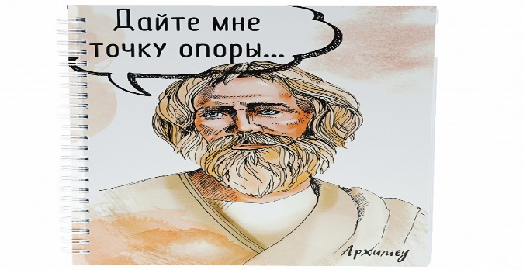
- Архимед.

3
Опыт 1:
Опустим яйцо в стеклянный сосуд, наполовину заполненный водным раствором поваренной соли. Оно плавает на поверхности.
Что произойдёт с яйцом, если подлить в сосуд воды? Обычно отвечают, что яйцо всплывёт. Подливайте осторожно воду (её плотность меньше плотности раствора и яйца) через воронку по стенке сосуда, пока он не наполнится. Яйцо, к удивлению зрителей, остаётся на прежнем уровне.
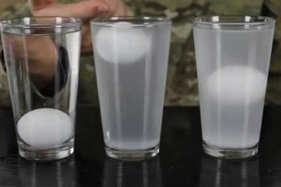
Рис.1

Опыт 2:
Склеим из тонкой папиросной бумаги параллелепипед. Чтобы такой «шар» при подъёме не переворачивался, к середине каждой стороны основания приклеим по нитке, все их соединим и привяжем к нему спичку. Если масса спички окажется недостаточной для устойчивого подъёма «шара», то к спичке следует прикрепить немного пластилина.
Опыт выполняется так: на демонстрационный стол на подставке поместим кусочек сухого горючего, подожжём его и накроем сверху «шаром». Когда воздух внутри «шара» достаточно прогреется, тот начинает медленно плыть по комнате.
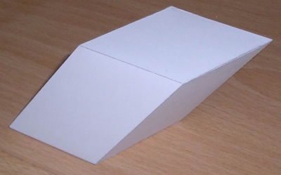
Рис.2
4
Опыт 3:
Вставляем ложку в вилку. Просовываем спичку между зубчиков вилки и устанавливаем конструкцию на край стакана. Конструкция будет держаться.
Итог: две вилки держатся на кончике спички, которая, в свою очередь, другим концом стоит на краю деревянной палочки.

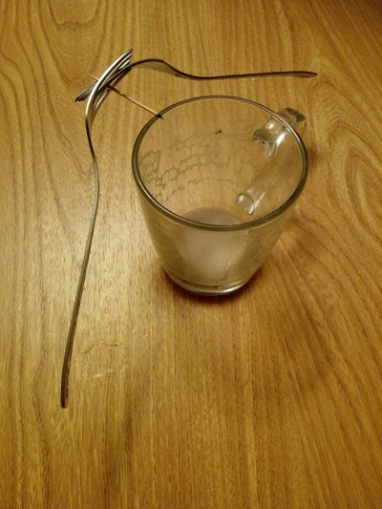
Рис.3
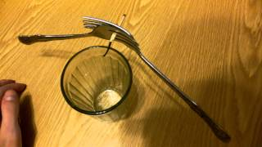
Рис.4
5
Опыт 4:
К пружине подвесьте ведёрко и цилиндр. Объём цилиндра равен внутреннему объёму ведёрка. Растяжение пружины отмечено указателем. Целиком погружайте цилиндр в отливной сосуд с водой. Вода выливается в стакан.
Объём вылившейся воды равен объёму погружённого в воду тела. Указатель пружины отмечает уменьшение веса цилиндра в воде, вызванное действием выталкивающей силы.
Выливайте в ведёрко воду из стакана и увидите, что указатель пружины возвращается к начальному положению. Итак, под действием архимедовой силы пружина сократилась, а под действием веса вытесненной воды вернулась в начальное положение. Архимедова сила равна весу жидкости, вытесненной телом.
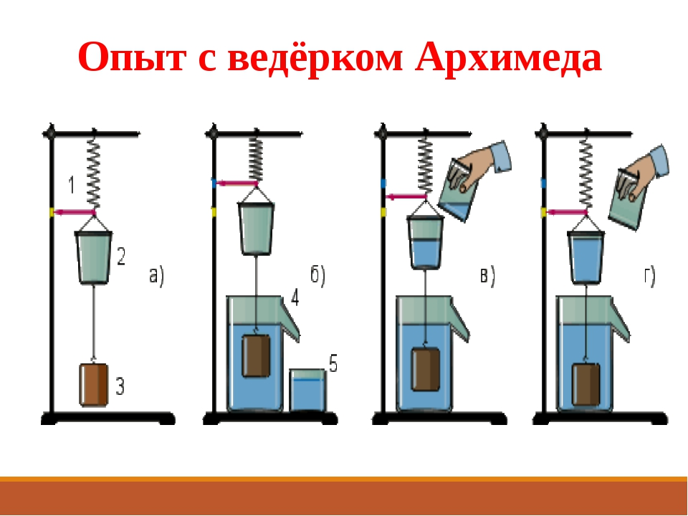
Рис.5

6
Опыт 5:
Атмосферное давление – это давление воздуха на земную поверхность и на все находящиеся в атмосфере предметы, созданное гравитационным притяжением Земли. Оно распространяется во все стороны с равной силой. То есть и вверх тоже.
Если наклонить наполненный водой стакан, вода начнет выливаться из него, потому что на нее действует сила тяжести, и ничто не мешает жидкости устремиться вниз.
Для того, чтобы вода не вылилась из сосуда, можно пойти несколькими путями. Закрыть плотной крышкой, заморозить, не переворачивать стакан. Или, наконец, просто не наливать ее туда.
Но мы не ищем легких путей.
Попробуем создать такие условия, при которых воду в сосуде удерживает именно атмосферное давление, не смотря на силу тяжести.
Наполненную жидкостью колбу накрываем бумажным листом, плотно прижимаем рукой, переворачиваем и какое-то время держим в таком положении. В это время вода смачивает поверхность бумаги, и она «приклеивается» к стенкам колбы за счет сил поверхностного натяжения. Затем медленно убираем руку и наблюдаем заявленный результат.
Между дном (которое теперь вверху) и поверхностью воды образуется пространство, наполненное воздухом и парами воды. Столб воды стремится вниз под действием силы тяжести, увеличивая объем этого самого пространства. При постоянной температуре давление в нем падает, то есть по отношению к атмосферному – становится меньшим. И чем меньше это самое давление, тем больший столб жидкости может оно удержать. Теоретически, до 10 м. Итак, сумма давления воздуха и воды на бумагу изнутри получается несколько меньше, чем атмосферное давление снаружи. На этом и держится.
Но это не вечно. Через некоторое время испарение воды увеличит давление воздуха и оно сравняется с атмосферным. Так же на скорость отрыва влияет прочность, пластичность и смачиваемость бумаги, температура воды, кривизна поверхности сосуда.
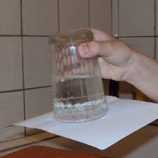
Рис.6
7
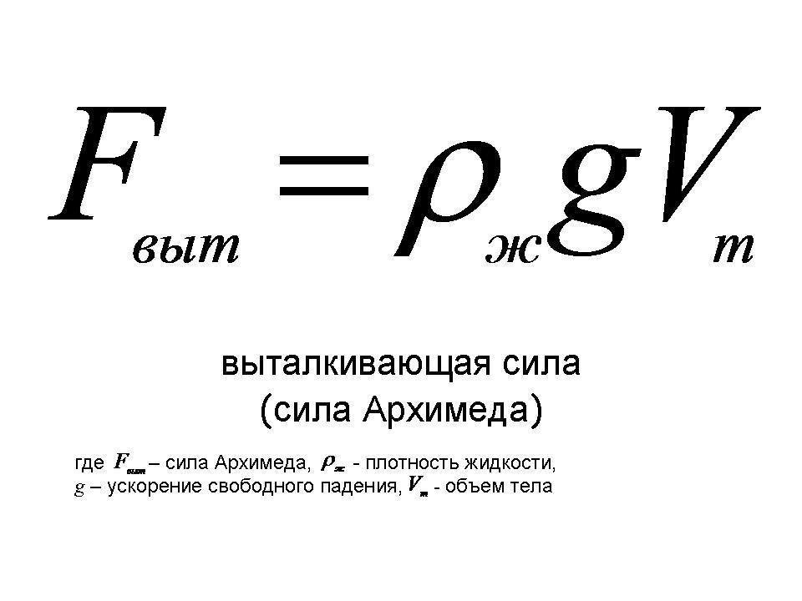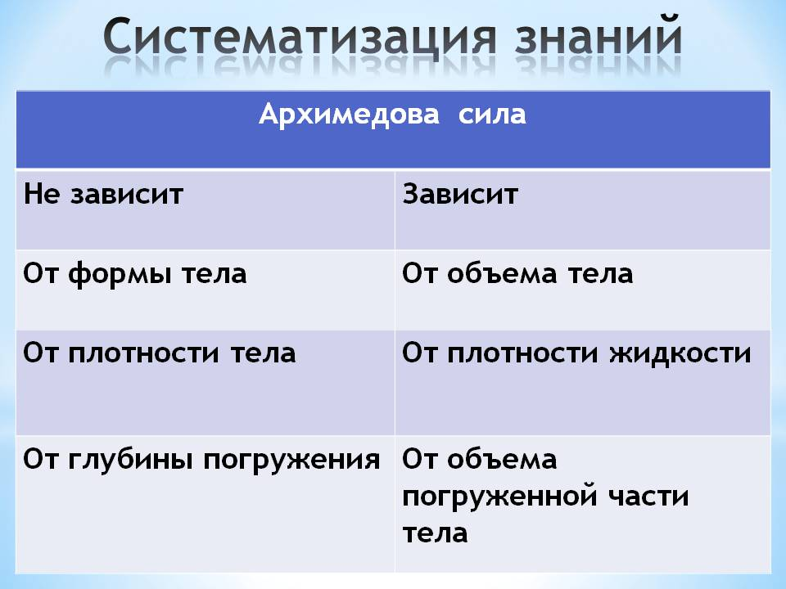

8
Получается, что сила Архимеда существует только благодаря свойству жидкостей давить вверх. Важность этого трудно переоценить, ведь в противном случае любое тело, оказавшись в воде, моментально падало бы на дно и ни о каком плавании не шло бы и речи. Однако следствия «однобокого» давления жидкостей и газов куда более широки и неприятны для человека. Не будь давления вверх, неуравновешенное давление вниз стремилось бы неограниченно сжать жидкость — в этом случае вся вода на Земле перешла бы в свою твердую фазу, то есть лед. Но хуже всего дело обстояло бы с воздухом, ведь газы тоже подчиняются закону Паскаля, а это значит, что и атмосфера Земли, неограниченно сжимаясь, сначала обратилась бы в жидкость, а потом и в лед из кислорода, азота и других газов. Все жидкости и газы давят не только вниз, на дно сосуда, но и вверх, порождая выталкивающую силу и обеспечивая само существование жидкого и газообразного агрегатных состояний вещества.

Рыбы могут легко регулировать глубину своего погружения, меняя объем своего тела благодаря плавательному пузырю. Погружаться или всплывать будет рыба, при уменьшении объема плавательного пузыря? (Погружаться, т.к. при уменьшении объема тела, уменьшается и Архимедова сила).

Кит, хотя и живет в воде, но дышит легкими. Однако, имея легкие, кит не проживет и часа, если окажется на суше. Почему? (Громадная сила тяжести прижмет животное к земле. Скелет кита не приспособлен к тому, чтобы выдержать эту тяжесть, даже дышать кит не сможет, т.к. для вдоха он должен расширить легкие, т.е. приподнять мышцы, окружающие грудную клетку, а в воздухе эти мышцы весят несколько десятков тысяч ньютонов).

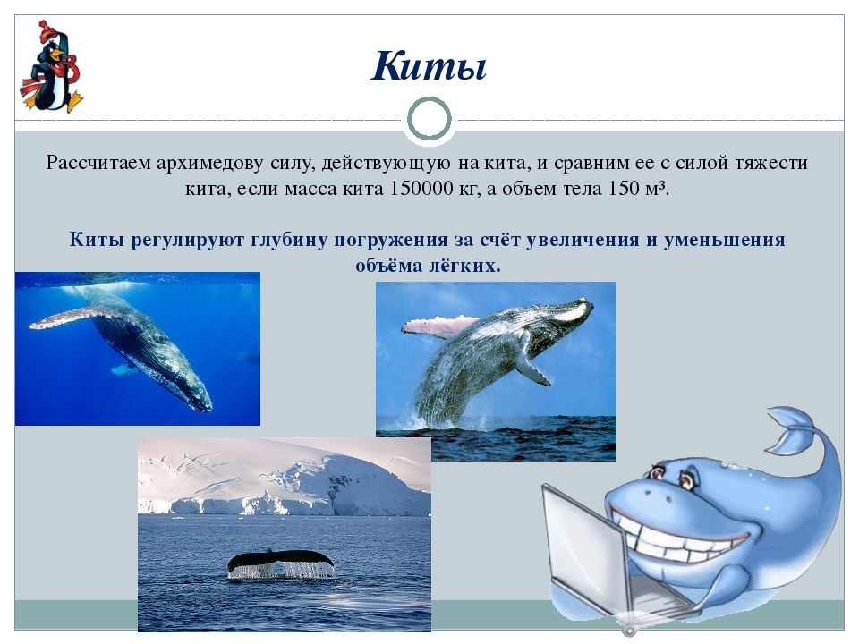
Рис.7
9
3. Заключение:
В процессе работы над этой темой мы узнали для себя много нового и интересного. Круг наших познаний увеличился не только в области действия силы Архимеда, но и применении ее в жизни. Перед началом работы мы имели о ней далеко неподробное представление. При проведении опытов мы подтвердили экспериментально справедливость закона Архимеда и выяснили, что выталкивающая сила зависит от объема тела и плотности жидкости, чем больше плотность жидкости, тем архимедова сила больше. Результирующая сила, которая определяет поведение тела в жидкости, зависит от массы, объёма тела и плотности жидкости.
Помимо проделанных экспериментов, была изучена дополнительная литература об открытии силы Архимеда, о плавании тел, воздухоплавании.

4. Список использованной литературы:
Учебник Физика 7 класс Л. П, Белага
Учебник Физика 7 класс С.В. Громов
http://ru.solverbook.com/spravochnik/mexanika/gidrostatika/zakon-arximeda/
Большая книга экспериментов для школьников М. Росмэн.
https://nsportal.ru/shkola/fizika/library/2013/02/04/arkhimedova-sila-fizika-7-klass
Книга Я. Голованова- «Этюды об учёных».

10

